章节 414-01 蓄电池、固定与缆线
适用车辆：2005 Focus
目录 | 页数
规格
规格 | 414-01-2
诊断与测试
蓄电池 | 414-01-4
检查与确认 | 414-01-4
症状表 | 414-01-4
一般程序
拆开蓄电池 | 414-01-5
拆卸与安装
蓄电池 —1.8L Duratec- HE (MI4)/2.0L Duratec-HE(MI4) ............................................... | 414-01-6

蓄电池架—1.8L Duratec- HE (MI4)/2.0L Duratec-HE(MI4) ............................................... | 414-01-8
蓄电池线 — 1.8L Duratec-HE (MI4)/2.0L Duratec-HE (MI4)..................................... | 414-01-11

扭力规格 - 配备 1.8L 或 2.0L 发动机车辆
说明 | Nm | lb-ft | lb-in
蓄电池端子夹固定螺帽 | 6 | - | 53
蓄电池固定束带固定螺帽 | 6 | - | 53
蓄电池架固定螺栓 | 12 | 9 | -
蓄电池搭铁线至车身电气接头固定螺栓 | 8 | - | 71
蓄电池至起动马达电磁线电气接头固定螺帽 | 12 | 9 | -
点火开关至起动马达电磁线圈线路电气接头固定螺帽 | 6 | - | 53
蓄电池线至发电机电气接头固定螺帽 | 15 | 11 | -
蓄电池至变速箱搭铁线电气接头固定螺栓 | 18 | 13 | -

诊断 AND TESTING

蓄电池

通用设备

蓄电池测试器

检查与确认
警告：蓄电池中含有硫酸成分，需避免与皮肤、眼睛、或衣物接触。此外、当靠近蓄电池工作时，必适当地遮盖你的眼睛，以保护、抵挡酸性溶液所可能发生的泼溅情况。一但酸液接触到皮肤或是眼睛时，必须立即以清水冲洗至少15分钟，并实时寻求医疗照护。如果是将酸液吞入，必须立即召医师急救。若未遵循相关指示说明，则可能会导致人员受伤。

警告：蓄电池通常会产生爆燃性气体，若处理不慎，将可能导致人员受伤，因此、切勿让火焰、火星、或点燃的物质靠近蓄电池。当进行充电或靠近蓄电池工作时，必须适当遮盖你的脸部，以保护你的眼睛，并且保持良好的通风。若未遵循相关指示说明，则可能会导致人员受伤。
1. 确认顾客的抱怨。
2. 目视检查是否有明显的机械或电气损坏痕迹。

检查与确认

电气

• 电气接头
• 蓄电池端子夹
• 蓄电池线
• 蓄电池

3. 如果所观察或提出的问题的明显原因已经发现，则在进行下一个步骤之前，必须先将该原因修正(如果可能的话)。
4. 如果问题无法明显的发现，则确认故障并参阅症状表。

症状表

症状 | 可能原因 | 措施
• 车辆电气系统不作动 | • 蓄电池 | • 使用蓄电池测试器执行蓄电池状况测试。
• 发动机摇转缓慢 | • 蓄电池 | • 使用蓄电池测试器执行蓄电池状况测试。
 | • 蓄电池线  • 起动马达 | • 参阅章节 303-06。

一般程序

拆开蓄电池

拆开
警告：蓄电池通常会产生爆燃性气体，若处理不慎，将可能导致人员受伤，因此、切勿让火焰、火星、或点燃的物质靠近蓄电池。当进行充电或靠近蓄电池工作时，必须适当遮盖你的脸部，以保护你的眼睛，并且保持良好的通风。若未遵循相关指示说明，则可能会导致人员受伤。
警告：蓄电池中含有硫酸成分，需避免与皮肤、眼睛、或衣物接触。此外、当靠近蓄电池工作时，必适当地遮盖你的眼睛，以保护、抵挡酸性溶液所可能发生的泼溅情况。一但酸液接触到皮肤或是眼睛时，必须立即以清水冲洗至少15分钟，并实时寻求医疗照护。如果是将酸液吞入，必须立即召医师急救。若未遵循相关指示说明，则可能会导致人员受伤。
警告：当执行辅助抑制防护或然油系统工作时，音响单元按键密码储存装置会无法使用。当使用这些装置时车辆电气系统仍然作动但是电流会减少。不遵守这些指示会造成人员严重伤亡。
小心：拆开蓄电池搭铁线之前必须先确认发动机没有发动 以避免损坏车辆的电气系统。
注意：拆开蓄电池之前必须先确认没有需要的数据要从动力控制模块(PCM)读取，因为当蓄电池线拆开之后会消除储存在内存(KAM)中任何的故障码以及怠速/行驶数据。不需要拆开或拆卸电气控制模块。
注意：当维修时此程序必须执行。参阅蓄电池拆开的程序来将蓄电池拆开。
1. 取得或记录音响单元按键密码并记录收音机预设的电台频率。
2. 拆开蓄电池搭铁线。

连接
警告：蓄电池通常会产生爆燃性气体，若处理不慎，将可能导致人员受伤，因此、切勿让火焰、火星、或点燃的物质靠近蓄电池。当进行充电或靠近蓄电池工作时，必须适当遮盖你的脸部，以保护你的眼睛，并且保持良好的通风。若未遵循相关指示说明，则可能会导致人员受伤。
警告：蓄电池中含有硫酸成分，需避免与皮肤、眼睛、或衣物接触。此外、当靠近蓄电池工作时，必适当地遮盖你的眼睛，以保护、抵挡酸性溶液所可能发生的泼溅情况。一但酸液接触到皮肤或是眼睛时，必须立即以清水冲洗至少15分钟，并实时寻求医疗照护。如果是将酸液吞入，必须立即召医师急救。若未遵循相关指示说明，则可能会导致人员受伤。
小心：连接蓄电池搭铁线之前应先确认所有电气系统都已经关闭以避免损坏车辆的电气系统。

1. 连接蓄电池搭铁线。
2. 输入音响单元按键密码以及预设的收音机电台频率。
3. 重新调整时钟到标准时间。
4. 注意：当蓄电池已经拆开并且连接，则包含在动力控制模块(PCM) 中所储存的怠速以及行驶值都会被消除。下列步骤必须执行以让 PCM 重新学习怠速以及行驶值。
起动并让发动机怠速运转三分钟。
5. 当发动机达到正常工作温度时，增加发动机转速到达 1200 rpm 并且保持大约两分钟。
6. 以不同的驾驶模式行驶车辆大约五英里/八公里。

拆卸 AND 安装
蓄电池 — 1.8L Duratec-HE (MI4)/2.0L Duratec-HE (MI4)

警告：蓄电池通常会产生爆燃性气体，若处理不慎，将可能导致人员受伤，因此、切勿让火焰、火星、或点燃的物质靠近蓄电池。当进行充电或靠近蓄电池工作时，必须适当遮盖你的脸部，以保护你的眼睛，并且保持良好的通风。若未遵循相关指示说明，则可能会导致人员受伤。

1. 拆卸空气滤清器。有关额外的信息，请参阅章节 303-12。
2. 依下图与表中所示之顺序拆除组件。

08/2005 2005 Focus

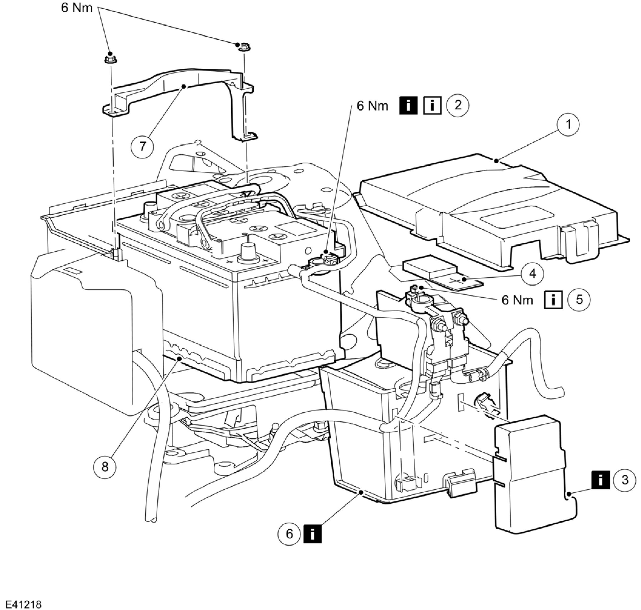

项目 | 零件号码 | 说明
1 | - | 蓄电池盖
2 | - | 蓄电池搭铁线端子夹  参阅拆卸细节  参阅安装细节
3 | - | 蓄电池正极线端子护盖  参阅拆卸细节
4 | - | 蓄电池正极线端子夹盖

项目 | 零件号码 | 说明
5 | - | 蓄电池正极线端子夹  参阅安装细节
6 | - | 蓄电池架延伸板  参阅拆卸细节
7 | - | 蓄电池固定托架
8 | - | 蓄电池

3. 依照拆卸的相反程序安装。

拆卸细节

项目 2 ：蓄电池搭铁线端子夹
1. 拆开蓄电池搭铁线。有关额外的信息，请参阅此章节中的蓄电池拆开。

项目 3 ：蓄电池正极线端子护盖
1. 释放蓄电池正极线端子护板固定索扣并拆卸护盖。
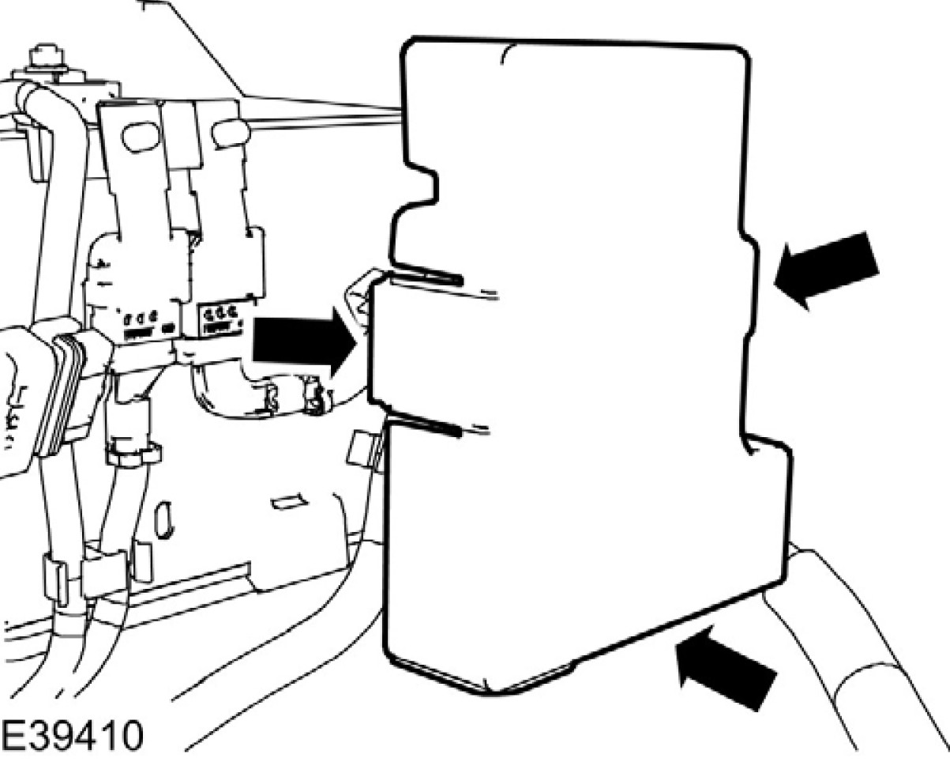

项目 6 ：蓄电池架延伸板
1. 拆开蓄电池线固定夹与拆卸蓄电池架延伸板。

安装细节

项目 5 ：蓄电池正极线端子夹

小心：确认蓄电池正极线端子夹清洁并且远离所有外物以避免引发起动与其它电气接头。
1. 连接蓄电池正极线。
项目 2 ：蓄电池搭铁线端子夹
1.连接开蓄电池负极线。 有关附带的信息，请参阅此章节中的拆开蓄电池。

08/2005 2005 Focus

蓄电池架 — 1.8L Duratec-HE (MI4)/2.0L Duratec-HE (MI4)

1. 拆卸蓄电池。有关额外的信息，请参阅此章节中的 蓄电池 - 1.8L Duratec-HE
(MI4)/2.0L Duratec-HE (MI4)。

2. 拆卸动力传输控制模块(PCM)。 有关额外的信息，请参阅章节 303-14。

3. 依下图与表中所示之顺序拆除组件。

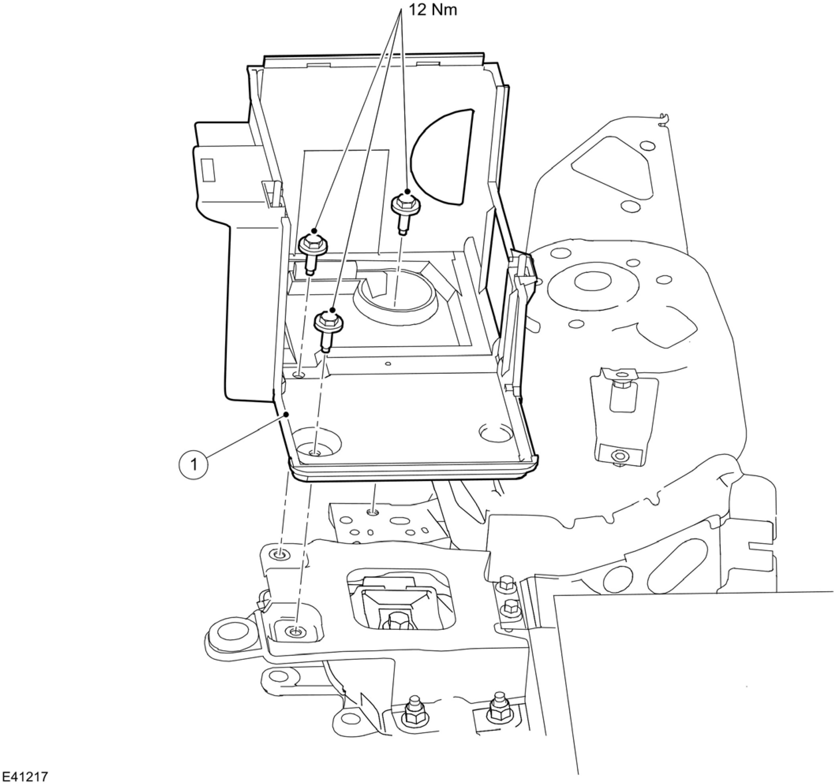

项目 | 零件号码 | 说明
1 | - | 蓄电池架

4. 依照拆卸的相反程序安装。

蓄电池线 — 1.8L Duratec-HE (MI4)/2.0L Duratec-HE (MI4)

专用工具
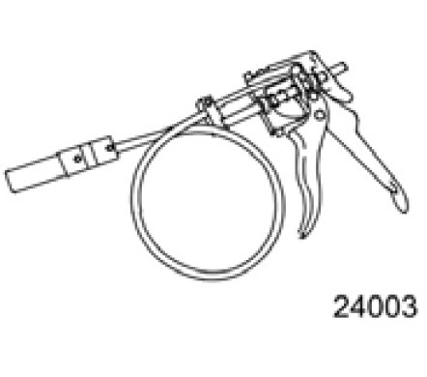 | 冷却液软管夹拆卸器/安装器， 303-397
1. 拆开蓄电池搭铁线。有关额外的信息，请参阅章节 414-01。
2. 泄放冷却系统。有关额外的信息，请参阅章节303-03A / 303-03B。
3. 使用专用工具，拆开节温器外壳到副水箱的回流冷却液软管。
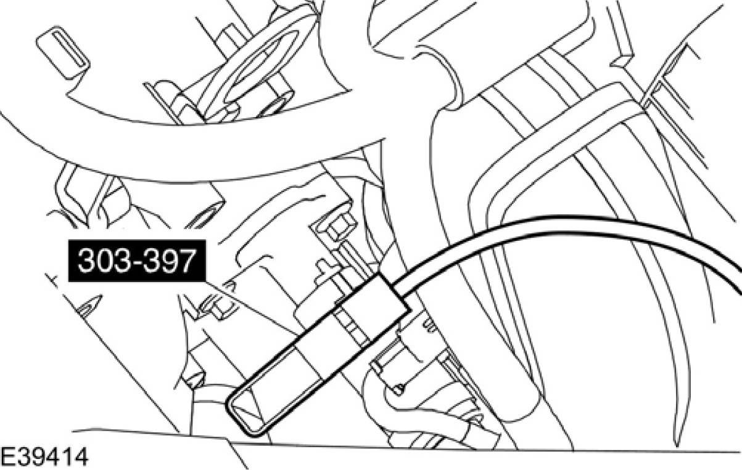
4. 使用专用工具，拆开水箱下节温器到节温器外壳冷却液软管。
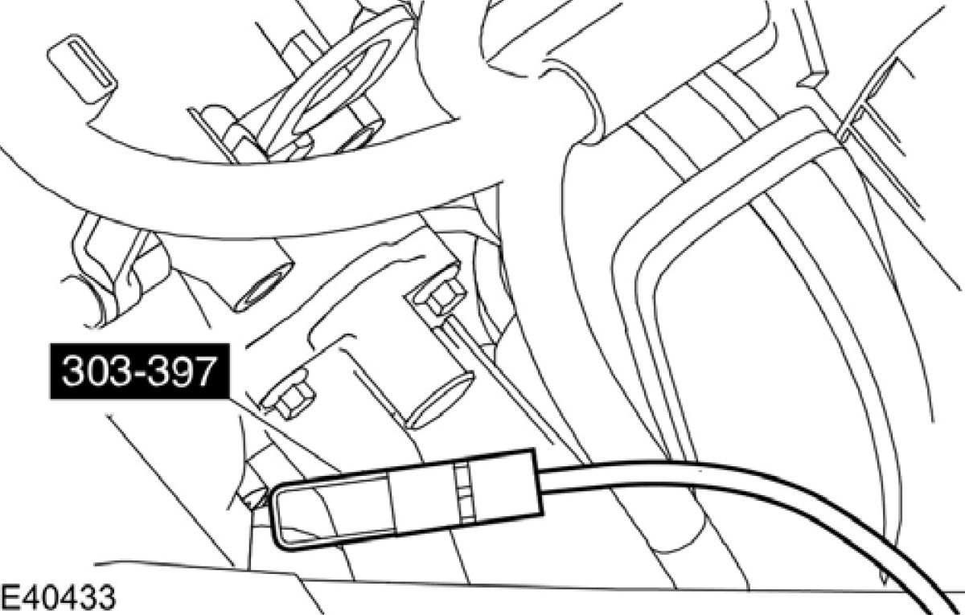

5. 拆卸空气滤器。 有关额外的信息，请参阅章节 303-12。
6. 依下图与表中所示之顺序拆除组件。

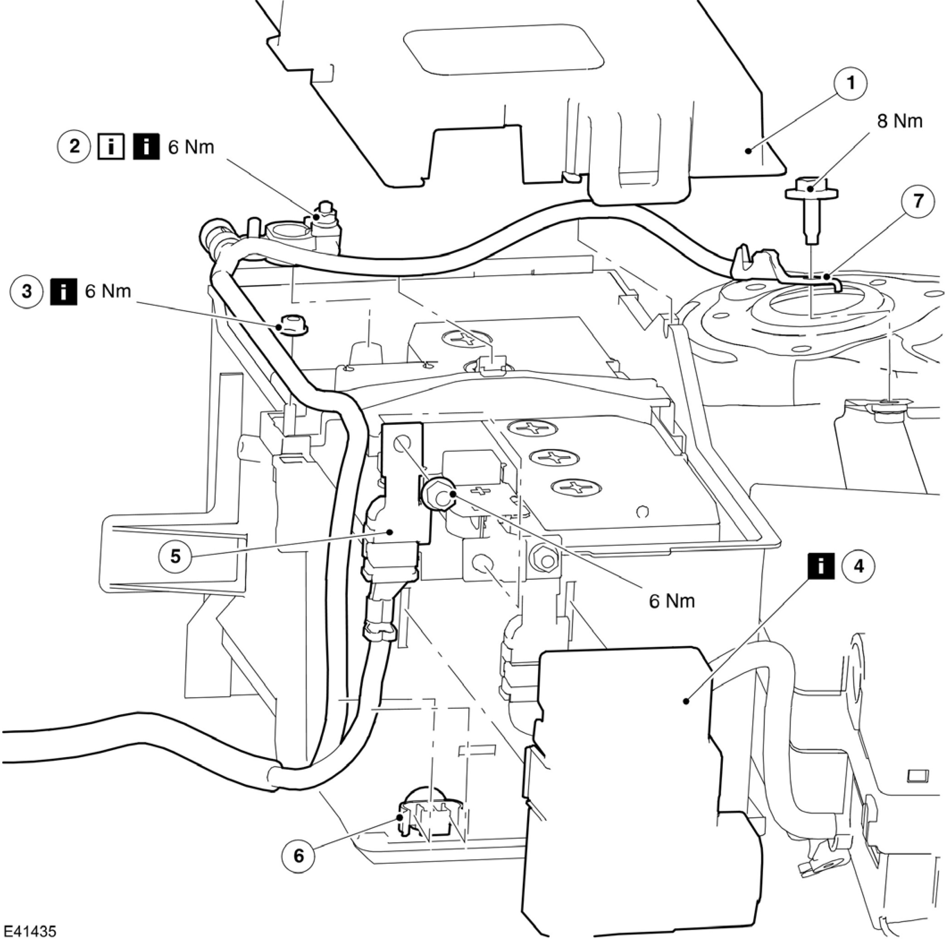

项目 | 零件号码 | 说明
1 | - | 蓄电池盖
2 | - | 蓄电池搭铁线端子夹  参阅拆卸细节  参阅安装细节
3 | - | 蓄电池固定托架固定螺帽  参阅拆卸细节

08/2005 2005 Focus
项目 | 零件号码 | 说明
4 | - | 蓄电池正极线端子夹盖  参阅拆卸细节
5 | - | 蓄电池正极线电气接头
6 | - | 蓄电池正极与蓄电池负极线固定夹
7 | - | 蓄电池搭铁线至车身电气接头

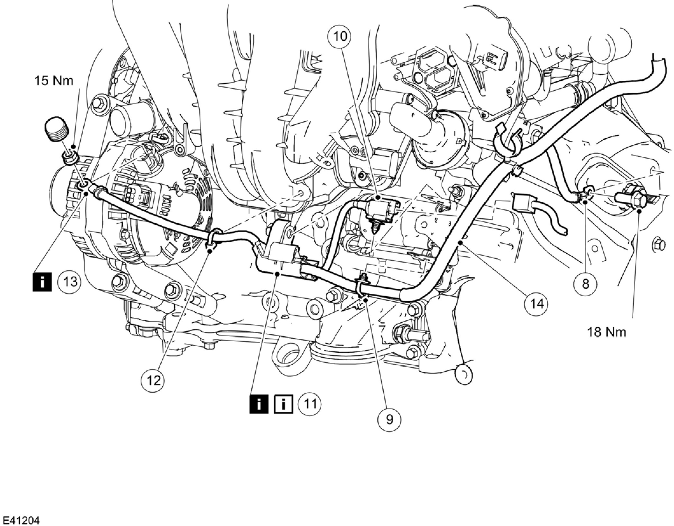

项目 | 零件号码 | 说明
8 | - | 蓄电池到变速箱搭铁线电气接头
9 | - | 蓄电池线固定夹
10 | - | 起动马达电磁线圈电气接头
11 | - | 起动马达电磁线圈线路电气接头  参阅拆卸细节  参阅安装细节
12 | - | 蓄电池线固定夹
13 | - | 发电机蓄电池线  电气接头  参阅拆卸细节
14 | - | 蓄电池正极与负极线

7. 依照拆卸的相反程序安装。
08/2005 2005 Focus

拆卸细节

项目 2 ：蓄电池搭铁线端子夹
1. 拆开蓄电池搭铁线端子夹。 有关额外的信息，请参阅此章节中的蓄电池拆开。

项目 3 ：蓄电池固定托架固定螺帽
1. 拆卸蓄电池固定托架固定螺帽，使蓄电池搭铁线从蓄电池固定托架拆开。

项目 4 ：蓄电池正极线端子夹盖
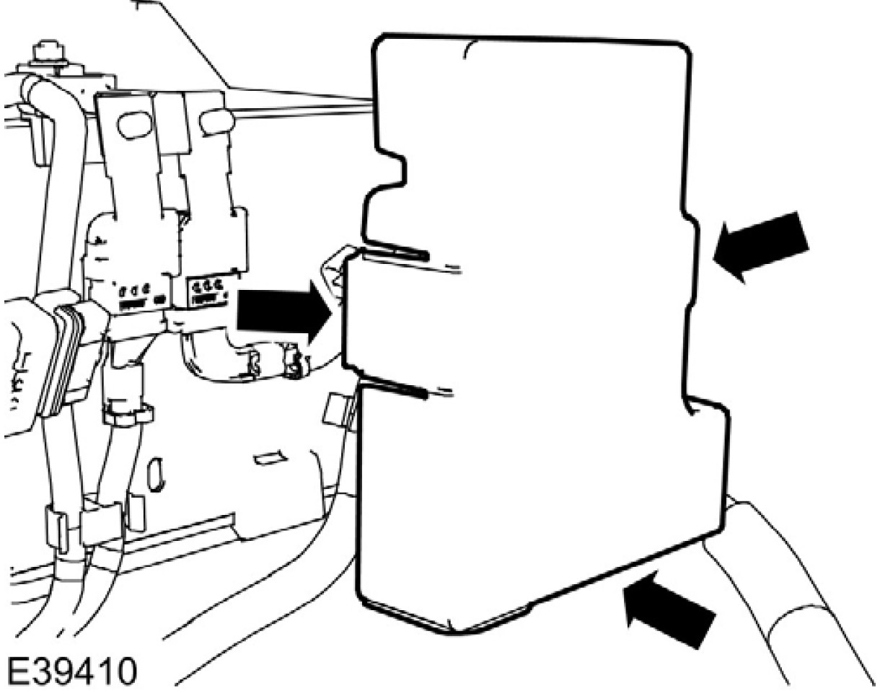

1. 释放蓄电池正极线端子护板固定扣耳并拆卸护盖。
项目 11 ：起动马达电磁线圈的电气接头。
1. 顶起并支撑车辆。有关额外信息，请参阅章节100-02。
2. 拆卸发动机下护板。
• 逆时针转动固定扣耳。
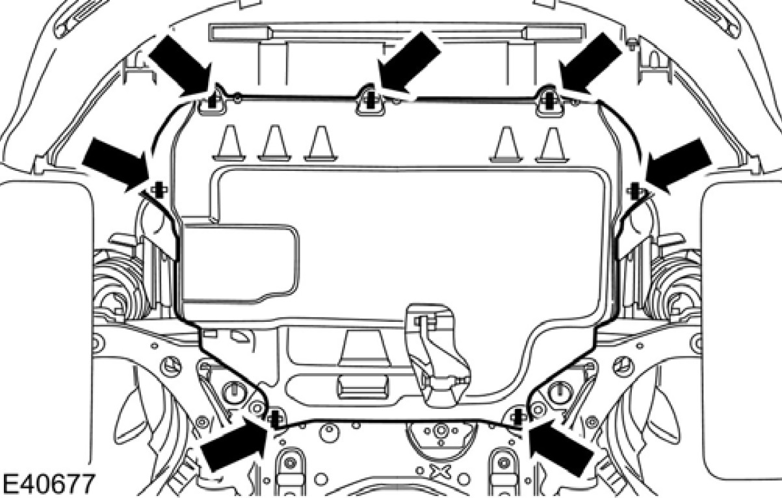

3. 拆开点火开关与蓄电池至起动马达电磁线圈的线路。
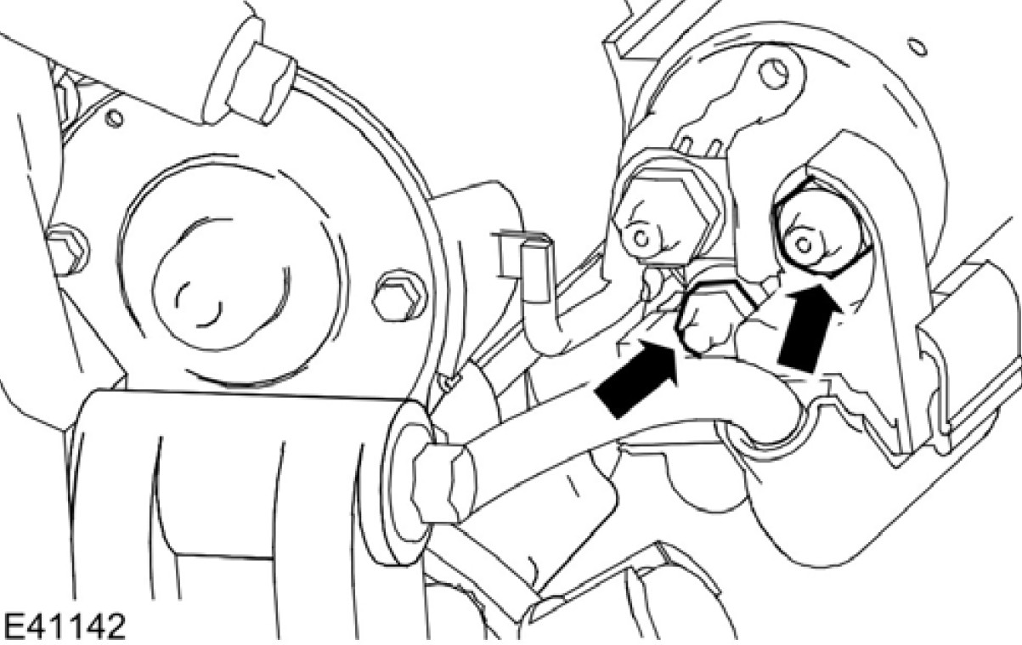

项目 13：发电机蓄电池线电气接头。
1. 放低车辆。

安装细节

项目 11 ：起动马达电磁线电气接头(s)

1. 顶起并支撑车辆。有关额外信息，请参阅章节 100-02。
2. 连接点火开关与蓄电池至起动马达电磁线圈。

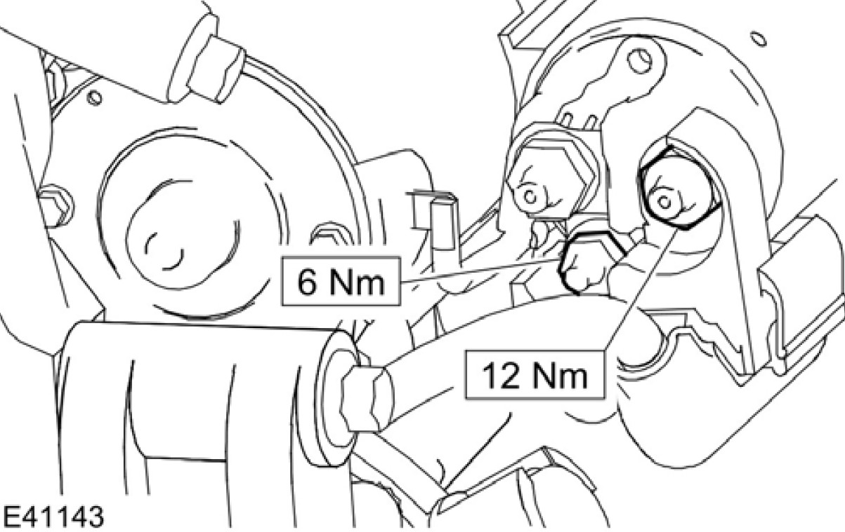

08/2005 2005 Focus

3. 安装发动机下护板。
• 顺时针转动固定扣耳。

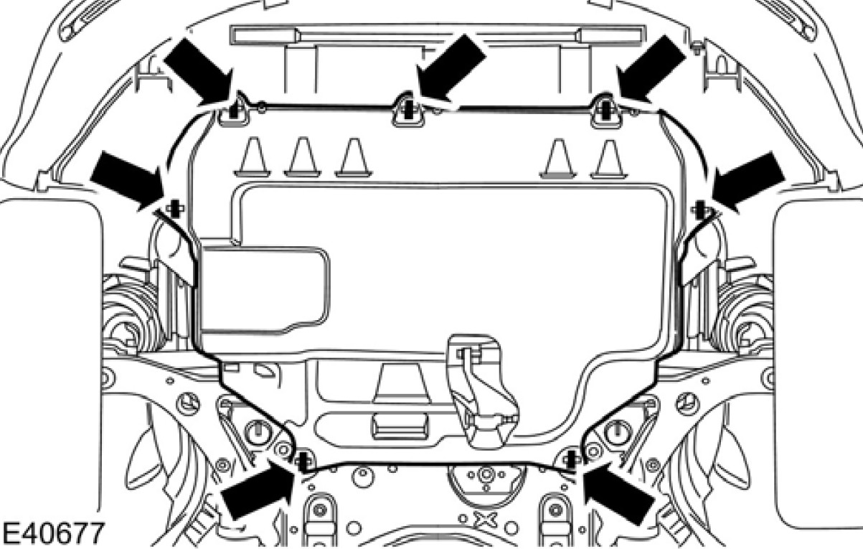

4. 放低车辆。
项目 2 ：蓄电池搭铁线端子夹
- 连接蓄电池搭铁线。有关额外的信息，
请参阅此章节中的蓄电池拆卸
08/2005 2005 Focus

